ХЕРСОНСЬКЕ МОРЕХІДНЕ УЧИЛИЩЕ РИБНОЇ ПРОМИСЛОВОСТІ

Домашня контрольна робота
з дисципліни «Теорія, устрій судна та рушії»

Вариант 1

- Вычертить схему рулевого устройства своего судна, дать краткое описание его и перечислить требования Регистра Украины, предъявляемые к рулевому устройству.

Рулевое устройство служит для изменения направления движения судна, обеспечивая перекладку пера руля на некоторый угол в заданный промежуток времени.
Основные элементы рулевого устройства показаны на рис.1.
Руль — основной орган, обеспечивающий работу устройства. Он действует только на ходу судна и в большинстве случаев располагается в кормовой части. Обычно на судне один руль. Но иногда для упрощения конструкции руля (но не рулевого устройства, которое при этом усложняется) ставят несколько рулей, сумма площадей которых должна быть равной расчетной площади пера руля.
Основной элемент руля — перо . По форме поперечного сечения перо руля может быть:
- пластинчатым или плоским;
- обтекаемым или профилированным.
Преимущество профилированного пера руля в том, что сила давления на него превосходит (на 30% и более) давление на пластинчатый руль, что улучшает поворотливость судна. Отстояние центра давления такого руля от входящей (передней) кромки руля меньше, и момент, необходимый для поворота профилированного руля, также меньше, чем у пластинчатого руля. Следовательно, потребуется и менее мощная рулевая машина. Кроме того, профилированный (обтекаемый) руль улучшает работу винта и создает меньшее сопротивление движению судна.
Форма проекции пера руля на ДП зависит от формы кормового образования корпуса, а площадь — от длины и осадки судна (L и Т). У морских судов площадь пера руля выбирается в пределах 1,7—2,5% от погруженной части площади диаметральной плоскости судна. Ось баллера является осью вращения пера руля.
Баллер руля в кормовой подзор корпуса входит через гельм- портовую трубу. На верхней части баллера (голове) крепится на шпонке рычаг, называемый румпелем , служащий для передачи вращательного момента от привода через баллер на перо руля.

Рис. 1. Рулевое устройство
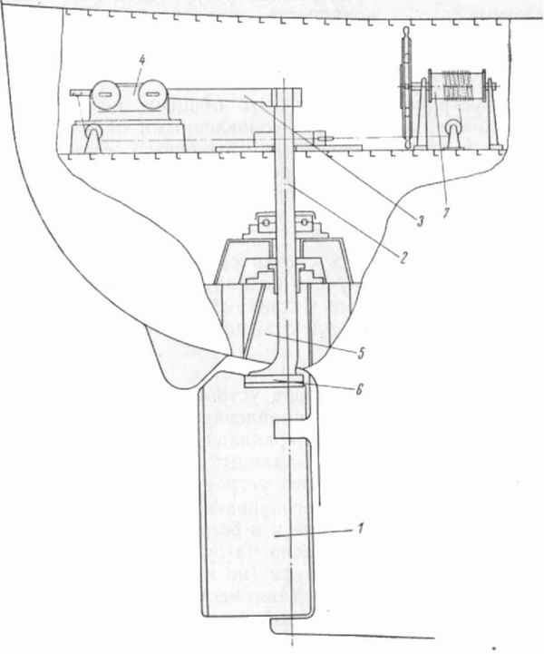
1 — перо руля;
2 —баллер;
3 — румпель;
4 — рулевая машина с рулевым приводом;
5 —гельмпортовая труба;
6 — фланцевое соединение;
7 — ручной привод.

Основные требования Регистра Украины к конструктивному исполнению рулевых машин следующие.
1. Суда должны быть снабжены главным и вспомогательным рулевыми приводами, причем: главный рулевой привод должен обеспечивать перекладку полностью погруженного руля (или поворотной насадки) с 35° одного борта на 30° другого при максимальной скорости переднего хода, относящегося к этой осадке, за время не более 28 с; вспомогательный рулевой привод должен обеспечивать перекладку руля (или насадки) при тех же условиях с 15° одного борта на 15° другого не более, чем за 60 с при скорости переднего хода, равной половине максимальной, но не менее 7 уз.
2. Главный рулевой привод может состоять из двух и более идентичных насосов. В этом случае вспомогательный рулевой привод не требуется. Время перекладки (28 с) должно обеспечиваться на грузовых судах при совместном действии насосов.
3. Переход с главного рулевого привода на вспомогательный при аварии должен выполняться за время не более 2 мин.
4. Управление главным рулевым приводом должно обеспечиваться с ходового мостика и из румпельного отделения. Предусматриваются две отдельные линии управлений, получающие питание непосредственно от ГРЩ, но одна из них может запитываться через АРЩ.
5. В рулевой рубке и ЦПУ должна быть световая и звуковая сигнализация: об исчезновении напряжения, обрыве фазы и перегрузке в цепи питания, исчезновении напряжения в системе управления и минимальном уровне масла в расходном баке.
6. Около каждого поста управления, а также в румпельном помещении должны быть указатели положения руля. Ошибка в показаниях не должна быть более: 1° в ДП; 1,5° в интервале от 0 до ±5°; 2,5° в интервале от ±5 до ±35°.
7. Каждое нефтеналивное судно, химо- или газовоз валовой вместимостью 10 тыс. peг. т и более должен удовлетворять следующим требованиям: главный рулевой привод должен быть таким, чтобы в случае потери управляемости судна из-за единичного повреждения в любой части одной из силовых систем она восстанавливалась в течение не более 45 с; рулевой привод должен состоять из двух независимых и отдельных силовых систем, каждая из которых обеспечивает время перекладки руля не более 28 с; по крайней мере, он должен состоять из двух одинаковых силовых систем, которые, действуя одновременно, обеспечивают время перекладки не более 28 с; должна быть предусмотрена возможность обнаружения утечки рабочей жидкости из любой системы и автоматическая изоляция поврежденной системы с тем, чтобы другая оставалась в рабочем состоянии.
8. Главный и вспомогательный рулевые приводы должны иметь защиту от перегрузки деталей и узлов при возникновении на баллере момента, превышающего в 1,5 раза расчетный крутящий момент. Предохранительные клапаны должны быть отрегулированы на давление не более 1,5 и не менее 1,25 номинального.
9. Насосы ГРМ должны иметь защитные устройства против вращения отключенного насоса в обратном направлении или автоматически срабатывающее устройство, запирающее поток жидкости через отключенный насос.
10. Нельзя допускать соединения системы трубопроводов ГРМ с другими гидравлическими системами. Каждый пополнительный бак должен быть оборудован сигнализацией о минимальном уровне жидкости, Кроме того, должны быть предусмотрены стационарные (резервные) цистерны, заполненные рабочей жидкостью и соединенные с рулевым приводом.
11. В гидравлических системах должны быть предусмотрены фильтры необходимой пропускной способности и чистоты фильтрации рабочей жидкости.
12. Пуск и остановка электродвигателей насосов должны осуществляться из рулевой рубки и румпельного помещения. Должен обеспечиваться повторный автоматический пуск электродвигателей при восстановлении напряжения после перерыва. Электропривод должен получать также питание от АРЩ. Электродвигатели должны допускать перегрузку не менее 1,5 расчетного момента в течение 1 мин.
Все наиболее важные узлы и элементы ГРМ (ЭГРМ) и в целом рулевого устройства в процессе эксплуатации подлежат периодическим (ежегодным и очередным) освидетельствованиям.

- Привести классификацию судов по району плавания, назначению, материалу постройки, двигателям и движителям.

Большое разнообразие типов судов, вызванное различным их назначением и условиями эксплуатации, затрудняет специализацию их проектирования, организацию постройки и ремонта, внедрение стандартизации, планирование перевозок и сравнительные экономические подсчеты. Чтобы устранить эти затруднения, принято все суда и корабли классифицировать по основным признакам. При этом различают суда:
- по средству движения:
- самоходные;
- несамоходные.
- по способу движения:
- плавающие над водой (на подводных крыльях, на воздушной подушке);
- на поверхности воды (водоизмещающие);
- под водой (подводные корабли и суда);
- по состоянию корпуса:
- с жестким корпусом, с эластичным корпусом (транспортные емкости, перевозящие жидкие грузы на буксире, в трюмах и т. п.);
- с надувным корпусом.
- по основному материалу корпуса:
- стальные;
- из легких металлических сплавов;
- пластмассовые;
- деревянные;
- железобетонные;
- из эластичных материалов (нейлон);
- композитные.
- по району плавания:
- морские (неограниченного и ограниченного района плавания: с удалением от порта-убежища на расстояние до 200 миль, рейдовые(1) и прибрежного плавания);
- внутреннего плавания (речные и озерные суда(2));
- смешанного плавания (суда, совершающие перевозки между морскими и речными портами без перевалки грузов);
- по типу движителя:
- винтовые (водяной или воздушный винт);
- с крыльчатым движителем, водометный;
- с гребными колесами;
- парусные;
- весельные и т. п.
- по специальному назначению:
- гражданские суда;
- корабли ВМС.
Каждая из этих групп в соответствии с задачами, выполняемыми судами или кораблями, классифицируется самостоятельно.

- Описать конструкцию и применение водонепроницаемых переборок.

Переборка — вертикальная стенка внутри корпуса судна, кроме двойного борта, разделяющая внутреннее пространство на отсеки. Также к переборкам относятся наружные стенки надстроек и рубок.
Главные поперечные и продольные переборки делят корпус на отсеки, обеспечивая тем самым непотопляемость судна. Поэтому их относят к числу основных конструкций корпуса. Они также участвуют в обеспечении общей и местной прочности.
Первая носовая поперечная переборка называется переборкой форпика (таранной). Крайний кормовой отсек судна — ахтер-пик — образуется ахтерпиковой переборкой. Количество поперечных переборок на гражданских судах определяется Правилами Регистра в зависимости от назначения судна.
Продольные и поперечные переборки устанавливают на наружную обшивку днища, а на судах с двойным дном — на настил второго дна. При этом во втором дне под переборкой должен находиться либо сплошной водонепроницаемый флор, либо стрингер без вырезов.
Поперечные и продольные переборки состоят из полотнища и набора. Полотнище состоит из стальных листов, расположенных обычно горизонтально, причем толщина их убывает снизу вверх пропорционально гидростатическому давлению воды, на действие которого рассчитывается прочность переборок. Набор состоит из балок (угольников, полособульбов, тавров), устанавливаемых вертикально — стоек или горизонтально — горизонтальных ребер жесткости. На крупных судах кроме балок главного направления устанавливают перекрестные связи, называемые шельфамх, если они идут горизонтально, или рамными стойками — если вертикально. Стойку, расположенную в ДП, называют доковой. Она изготовляется усиленной, так как воспринимает реакции кильблоков при постановке судна в док.
На танкерах получили распространение гофрированные поперечные и продольные переборки. Они изготовлены из волнистые и коробчатых гофр,; причем продольные переборки имеют горизонтально расположенные гофры, а поперечные — или горизонтальные, или вертикальные гофры. Гофрированные переборки имеют ряд преимуществ: масса таких переборок на 20—25% меньше, чем масса обычных, и трудоемкость их изготовления на 10—15% ниже; упрощается зачистка танков. Недостатками этих переборок является сложность их изготовления.
Рис.2. Конструкция поперечной переборки
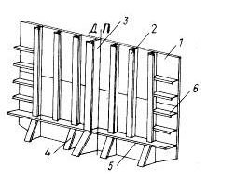
1 – полотнище; 2 – стойки; 3 – доковая стойка; 4 – кница; 5 – шельф; 6 – ребра жесткости.

Рис.3. Гофрированная по­перечная переборка:
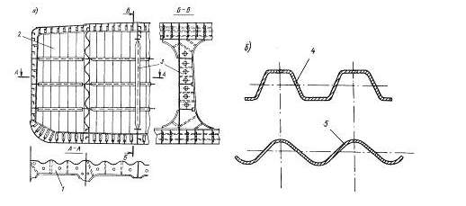
а – кон­струкция гофрированной пере­борки; б — типы гофров.
1 — шельф; 2 — полотнище (гоф­рированное); 3 — доковая стойка; 4 — коробчатый гофр; 5 — волни­стый гофр

- Вычертить схему системы кондиционирования воздуха, пояснив ее назначение, составные части, достоинства и недостатки.

Общие сведения о системах кондиционирования воздуха. В процессе эксплуатации судна температура и давление воздуха в помещениях изменяются, он насыщается различными парами, газами, влагой, пылью. Чтобы обеспечить нормальные условия для работы и отдыха судового экипажа и пассажиров, в жилых и служебных помещениях судна необходимо поддерживать постоянным качественный состав (кондицию) воздуха.
Подачу свежего воздуха в помещения и удаление из них загрязненного на большинстве речных судов обеспечивают системы вентиляции. Однако температуру, влажность, чистоту, подвижность и давление воздуха в оптимальных пределах на судах наилучшим образом поддерживают системы кондиционирования воздуха (СКВ).
По назначению СКВ подразделяют на комфортные, регулирующие параметры воздуха в жилых помещениях судна, и технические, регулирующие параметры воздуха в служебных помещениях и грузовых отсеках. Содержание кислорода в воздушной среде судовых помещений изменяется незначительно и практически не влияет на самочувствие людей. Загрязнение же воздуха пылью и другими вредными веществами, а также изменение температуры воздуха оказывают неблагоприятное воздействие на человека. Проведенные исследования показывают, что границами комфортных зон в помещениях является воздух с относительной влажностью 40—60% при температуре 19—23 °С для зимних и 23—27 °С для летних условий.
В зависимости от способов обработки воздуха СКВ бывают централизованные, автономные и комбинированные. Централизованные СКВ обрабатывают воздух в центральной климатической станции, из которой он забирается вентиляторами и распределяется по соответствующим помещениям. Автономные СКВ обрабатывают воздух непосредственно в кондиционируемом помещении. Комбинированные СКВ обеспечивают первичную обработку воздуха в центральной климатической станции, а его окончательную доработку — в доводочных воздухораспределителях.
По числу воздухопроводов СКВ подразделяют на одно-, двухканальные и бесканальные (местные, автономные). В одноканальных СКВ весь воздух обрабатывается до заданных параметров и поступает в кондиционируемое помещение по одному каналу. Холодный и горячий воздух в двухканальных СКВ движется по двум воздухопроводам и перед подачей в каюты смешивается до заданных параметров. Бесканальные системы применяют в помещениях с местными или автономными кондиционерами. В зависимости от скорости движения воздуха в магистральных воздухопроводах СКВ подразделяют на низкоскоростные при скорости воздуха до 17 м/с, среднескоростные при скорости воздуха 17—22 м/с и высокоскоростные при скорости воздуха более 22 м/с.
Рис.4. Схема одноканальной СКВ
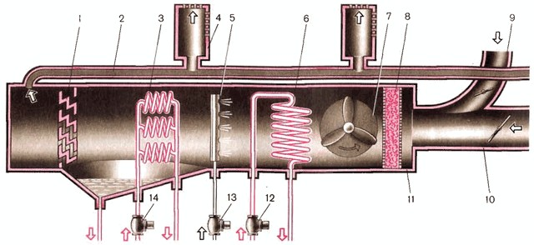

Основное преимущество последних — меньшее сечение трубопроводов. По давлению воздуха за кондиционером различают СКВ низкого (до 0,001 МПа), среднего (0,001 — 0,0025 МПа) и высокого (более 0,0025 МПа) давления. Выбор типа СКВ определяется рядом требований, основными из которых являются экономичность, размеры, масса, удобство обслуживания системы.
Одноканальные СКВ
Принципиальная схема комбинированной одноканальной СКВ показана на рис. 152. Свежий воздух засасывается по трубопроводу 10 вентилятором 7 и нагнетается в центральный кондиционер 11. Окончательно до заданных параметров воздух обрабатывается в доводочных воздухораспределителях 4, в которые он попадает по трубопроводу 2. Загрязненный воздух, поступающий к вентилятору из кондиционируемых помещений по трубопроводу 9, обычно называют рециркуляционным.
В центральном кондиционере воздух очищается фильтром 8 от пыли, а затем (в зависимости от его параметров) охлаждается в воздухоохладителе 6 или подогревается в воздухонагревателе (калорифере) 3.
Для охлаждения воздуха кондиционеры обычно подключают к холодильным агрегатам непосредственного охлаждения. Змеевики труб воздухоохладителя центрального кондиционера типа «Бриз», например, в схеме автономного холодильного агрегата, работающего на хладоне 12, выполняют функции испарителя.
В кондиционерах воздух подогревается паровыми, водяными или электрическими калориферами. При нагревании относительная влажность воздуха уменьшается. Увлажнение воздуха достигается добавлением в него распыленной воды или пара. Для этого служит увлажнитель. Более широкое применение из-за простоты исполнения, надежности и эффективности получило увлажнение воздуха паром.
Рис.5. Схема двухканальной СКВ
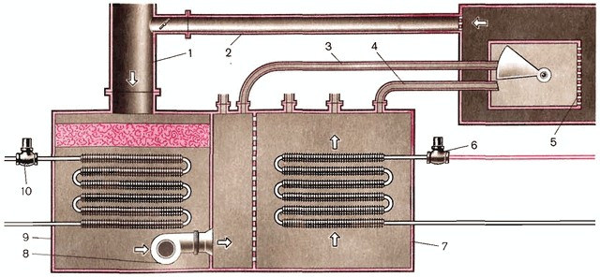
Паровой увлажнитель представляет собой заглушенную с одного конца трубу 5 (см. рис.4) с отверстиями. На трубах воздухоохладителя при работе кондиционера оседают капельки воды. Поток воздуха захватывает их и уносит в каналы СКВ. Чрезмерное насыщение воздуха влагой нежелательно, так как она вызывает интенсивную коррозию воздухопроводов и приводит к выходу из строя доводочных воздухораспределителей. Поэтому кондиционеры оборудуют отделителями влаги (элиминаторами) 1 из гофрированных зигзагообразных пластин. Воздушный поток, проходя по извилистым каналам элиминатора, совершает многократный поворот, и капли влаги отбрасываются на поверхность гофрированных пластин. Задержанная влага стекает по пластинам в поддон, откуда периодически удаляется. На подводящих магистралях воздухоохладителя, калорифера и увлажнителя смонтированы соответственно клапаны 12, 14, 13, которые через специальные реле обеспечивают автоматическое регулирование температуры и влажности воздуха.
Воздухораспределители одноканальных систем по расположению могут быть настенными и подволочными (потолочными). По способу смешения воздухораспределители СКВ могут быть эжекционными и неэжекционными. Первые имеют сопловой аппарат, к которому подается охлажденный (подогретый) приточный воздух. В сопловом аппарате потенциальная энергия давления преобразуется в кинетическую энергию воздушной струи, которая вытекает из сопла с большой скоростью и вследствие создаваемого разрежения подсасывает воздух из помещения и обеспечивает эффективное смешение воздушных потоков.
Двухканальные СКВ
В последнее время на судах получают распространение двухканальные системы кондиционирования. Они проще в обслуживании, не имеют доводочных воздухораспределителей и обеспечивают регулирование параметров воздушной среды в широком диапазоне. В центральный кондиционер воздух засасывается вентилятором 8 (рис.5) по трубопроводу 1. Вместе с потоком свежего воздуха в кондиционер по трубопроводу 2 поступает из помещений рециркуляционный воздух. В зависимости от режима работы воздух может подогреваться в калорифере 9, пар к которому поступает через регулировочный клапан 10, или охлаждаться в камере 7 холодильного агрегата. Количество хладона, поступающего в камеру, а следовательно, и температуру воздуха в ней регулируют клапаном 6. Подачу теплого и холодного воздуха, поступающего по трубопроводам 3 и 4, регулируют в смесителе 5 при помощи специальной заслонки. Положение ее изменяется автоматически по сигналам термореле в кондиционируемых помещениях.
Системы кондиционирования воздуха современных судов. Низкоскоростные одноканальные системы кондиционирования впервые были установлены на судах проекта 20 типов «Ленин» и «Советский Союз».
Новые пассажирские суда австрийской постройки проектов Ку 056 и Ку 040 типов «Антон Чехов» и «Максим Горький», оборудованы центральной одноканальной средне- и высокоскоростной системой кондиционирования с рециркуляцией воздуха. Система кондиционирования имеет: центральную холодильную станцию; два водогрейных котла; десять центральных кондиционеров (два из них, обслуживающих камбуз и бассейн, оборудованы только воздухоподогревателями); каютные и зональные воздухораспределители; средства автоматизации и воздухопроводы. Кают-компанию, камбуз, мастерские и центральный пульт управления обслуживает отдельный кондиционер, работающий только на наружном воздухе. Распределение воздуха по каютам и служебным помещениям осуществляют подволочные воздухораспределители. Температура горячей воды, поступающей к кондиционерам, в зависимости от температуры наружного воздуха поддерживается в пределах 30—90 °С пневматическим регулятором. Средства автоматизации обеспечивают: регулирование температуры приточного воздуха; открытие и закрытие заслонок на воздухопроводах наружного, рециркуляционного и отводимого (вытяжного) воздуха; дистанционное открытие и закрытие противопожарных заслонок; поддержание постоянного давления воздуха в нагнетательных трубопроводах.
На пассажирских судах чехословацкой постройки проекта ОЛ-400 типа «В. Куйбышев» смонтирована центрально-местная высокоскоростная одноканальная система кондиционирования, включающая три хладоновых холодильных агрегата, паровой котел, девять центральных кондиционеров, каждый из которых обслуживает определенную группу помещений, каютные доводочные воздухораспределители, средства автоматизации и другое оборудование. Из кондиционируемых помещений воздух удаляется через специальные вытяжные шкафчики с помощью девяти вытяжных станций.
Одноканальной центрально-местной высоко- и низкоскоростной СКВ оборудованы и суда проекта 301 постройки ГДР типа «Владимир Ильич». Низкоскоростная СКВ обслуживает столовую и общественные помещения. Воздух из центральных кондиционеров по магистральным воздухопроводам поступает в каюты через доводочные эжекционные воздухораспределители, температуру воздуха в которых регулируют вручную.
Два кондиционера, один для обслуживания жилых и общественных помещений, другой — для камбуза, установлены на ледоколах финской постройки проекта 92-016 типа «Капитан Чечкин».
Рис.6. Автономный кондиционер «Нептун 36»:
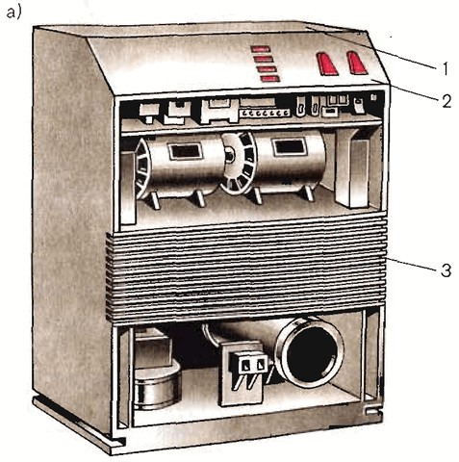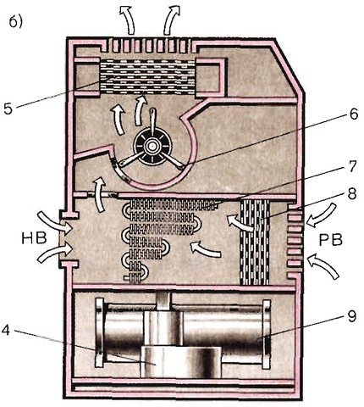
а — вид со снятой крышкой; б — разрез

Системы кондиционирования действуют на грузовых теплоходах финской постройки проекта 613 типа «Балтийский-106», контейнеровозах постройки ГДР проекта 326 типа «Зелинга» и ряде других судов.
Автономные кондиционеры. На судах для кондиционирования воздуха в помещениях специального назначения (салонах, кинозалах, ресторанах) используют автономные кондиционеры (АК) Их подразделяют на местные и групповые. Первые обслуживают только одно помещение и являются бесканальными. Охлажденный или нагретый воздух выходит через решетки корпуса таких АК непосредственно в помещение без каких-либо воздухопроводов. Групповые АК имеют приемные и выпускные патрубки с воздухопроводами небольшой длины, подающими воздух в группу рядом расположенных помещений, обслуживаемых одним кондиционером. На речных судах наибольшее распространение получили автономные кондиционеры «Нептун 18, 36, 72, 125» хладопроизводительностью (количеством теплоты, отбираемой от помещений в час) соответственно 2,1; 4,18; 8,26 и 14,5 кВт. Первые три из них являются местными, кондиционер «Нептун 125» используют как групповой. На передней стенке кондиционера «Нептун 36» смонтированы решетки 3 (рис. 6) для входа рециркуляционного воздуха и пульт управления 2. По высоте кондиционер разделен на три секции: в нижней смонтированы горизонтальный кожухотрубный конденсатор 9 и герметичный поршневой компрессор 4 холодильного агрегата, в среднем — воздушный фильтр 8 и воздухоохладитель 7, в верхней — центробежный вентилятор 6 и электрический воздухоподогреватель 5.
Наружный воздух (НВ) при входе в кондиционер смешивается с рециркуляционным воздухом (РВ), проходящим через фильтр 8, и поступает в воздухоохладитель 7. Батареи воздухоохладителя в системе холодильного агрегата образуют испаритель. Через них с помощью компрессора 4 прокачивается хладон, при испарении которого и отбирается теплота от смеси НВ с РВ. В холодное время года холодильный агрегат выключают и воздух нагревается до требуемой температуры в воздухоподогревателе 5. Обработанный воздух подается вентилятором в помещение через решетки в крышке 1 кондиционера.
Основные правила обслуживания СКВ. При подготовке СКВ к пуску производят тщательный наружный осмотр вентиляторов, кондиционеров, трубопроводов и арматуры. Все клапаны, вентили и другие разобщительностопорные устройства на воздухопроводах перед пуском СКВ должны находиться в положении, строго соответствующем инструкции по обслуживанию. Основные операции по обслуживанию холодильного оборудования описаны выше. Во время работы вентиляторов, воздухонагревателей и увлажнителей следует систематически проверять герметичность соединений, периодически очищать приемные сетки и фильтры, регулярно смазывать подшипники вентиляторов, притирать клапаны арматуры, заменять при необходимости соответствующие прокладки и устранять обнаруженные потеки воды и пропуски воздуха в трубопроводах. Текущий осмотр основного оборудования СКВ производят каждый раз при смене вахт. В процессе эксплуатации системы ежедневно контролируют по приборам температуру и относительную влажность воздуха на входе в кондиционер, на выходе из него и в обслуживаемых помещениях.
При понижении температуры наружного воздуха до установленных пределов систему переводят на зимний режим работы, т. е. вводят в действие все воздухонагреватели центральных кондиционеров и увлажнительные устройства.
Не разрешается эксплуатировать СКВ в случаях появления свищей, разрывов труб рециркуляционного и обработанного воздуха, неисправных ограждениях и кожухах воздухопроводов. При включении в действие вентилятора нужно следить за тем, чтобы не было стуков и шума, нехарактерных для его нормальной работы. При обнаружении ненормальных стуков и увеличении вибрации останавливают вентилятор, выявляют причины возникновения дефектов и устраняют их. Порядок выполнения и подробный перечень работ по ТО систем установлен фирменными инструкциями и Правилами технической эксплуатации.

- Вычертить схему водопожарной системы, пояснив ее назначение, составные части. Указать требования Регистра Украины, предъявляемые к системе и описать отличительный знак трубопровода в соответствии с требованиями НБЖР-80.

Рис.7. Схема водопожарной системы судна.

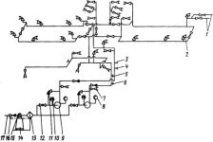
Противопожарные системы по роду используемого вещества подразделяют на водяные противопожарные (водотушения, спринклерная, водораспыления), паротушения, пенотушения, газотушения (углекислотная и инертных газов), и жидкостного тушения.
С помощью системы водотушения пожар тушат мощными струями воды. Эта система проста, надежна и получила широкое распространение как на речных, так и на морских судах.
Основные элементы: пожарные насосы (в качестве пожарных насосов на судах обычно применяют одноколесные центробежные насосы), магистральный трубопровод с отростками пожарные краны (рожки) и шланги (рукава) со стволами (брандспойтами). При тушении пожара шланги со стволами присоединяются к пожарным кранам.
Система выполнена по централизованному принципу с линейным или кольцевым магистральным трубопроводом, который изготовлен из стальных оцинкованных труб диаметром 100-200 мм. По всей магистрали устанавливают пожарные рожки (краны) для подключения пожарных шлангов. Расположение рожков должно обеспечивать подачу двух струй воды в любое место судна. Во внутренних помещениях они установлены не более чем через 20 м, а на открытых палубах это расстояние увеличено до 40 м. Для того чтобы можно было быстро обнаружить пожарный трубопровод, его окрашивают в красный цвет. В тех случаях, когда трубопровод окрашен под цвет помещения, на него наносят два узких отличительных кольца зеленого цвета, между которыми накрашивают узкое красное предупреждающее кольцо. Пожарные рожки во всех случаях окрашивают в красный цвет. В системе водотушения применяют центробежные насосы с независимым от главного двигателя приводом. Стационарные пожарные насосы устанавливают ниже ватерлинии, чем обеспечивается подпор на всасывании. При установке насосов выше ватерлинии они должны быть самовсасывающими.
Общее число пожарных насосов зависит от размеров судна и на больших судах доходит до трех с общей подачей до 200 м3/ч. В дополнение к ним многие суда имеют аварийный насос с приводом от аварийного источника энергии. Для пожарных целей могут также использоваться балластные, осушительные и другие насосы, если они не служат для перекачки нефтепродуктов или для осушения отсеков, в которых могут оказаться остатки нефтепродуктов.
На пассажирских судах длиной 65 м и более, а также на самоходных нефтеналивных судах грузоподъемностью 2000 т и выше следует устанавливать не менее двух пожарных насосов. Один из этих насосов должен находиться вне машинного отделения и иметь источник энергии, работа которого не зависит от состояния оборудования и источников энергии, расположенных в машинном отделении.
Приемные трубопроводы пожарных насосов обычно присоединяют к кингстонам или ящикам забортной воды, причем пожарный насос должен иметь возможность принимать воду не менее чем из двух мест.
На судах валовой вместимостью 1000 т и более на открытой палубе с каждого борта водопожарная магистраль должна иметь устройство для подключения международного соединения.
Эффективность системы водотушения в значительной степени зависит от давления. Минимальное давление в месте расположения любого пожарного рожка 0,25-0,30 МПа, что дает высоту струи воды из пожарного шланга до 20-25 м. С учетом всех потерь в трубопроводе такой напор у пожарных рожков обеспечивается при давлении в пожарной магистрали 0,6-0,7 МПа. Трубопровод водотушения рассчитан на максимальное давление до 10 МПа.
Систему водотушения применяют для тушения пожара в грузовых трюмах сухогрузных судов, в машинных отделениях, в жилых, служебных и общественных помещениях, на открытых участках палуб, платформ, рубок и надстроек. Кроме того, ее можно использовать для подачи воды к пенообразующим установкам и системе орошения палубы, для мытья палуб, помещений, устройств и т. д.
Тушить горящие нефтепродукты с помощью системы водотушения нельзя, так как частицы их разбрызгиваются струями воды, что способствует распространению пожара. Мощными струями воды также не тушат пожары электрооборудования (вследствие электропроводности воды), лаков и красок.
На судах вода в распыленном виде подается спринклерной системой, ко-торой могут оборудоваться жилые и общественные помещения, а также ходовая рубка и различные кладовые. На трубопроводах этой системы, которые проложены под подволоком защищаемого помещения, установлены автоматически действующие спринклерные головки (рис. 10). Выходное отверстие спринклера закрыто стеклянным клапаном (шари-ком), который поддерживают три пластинки, соединенные между собой легкоплавким припоем. При повышении температуры во время пожара при-пой плавится, клапан открывается, и выходящая струя воды, ударяясь в специальную розетку, разбрызгивается. У спринклеров другого типа клапан удерживается стеклянной колбой, заполненной легко испаряющейся жидкостью. При пожаре пары жидкости разрывают колбу, в результате чего открывается клапан.
Температуру вскрытия спринклеров для жилых и общественных помеще-ний в зависимости от района плавания принимают 70-80 °С.
Для обеспечения автоматической работы спринклерная система должна всегда находиться под напором. Необходимое давление создает пневмоци-стерна, которой оборудована система. При вскрытии спринклера давление в системе падает, в результате чего автоматически включается спринклерный насос, который обеспечивает систему водой при тушении пожара. В аварий-ных случаях спринклерный трубопровод может быть подключен к системе водотушения.
В машинном отделении для тушения нефтепродуктов применяют систему водораспыления. На трубопроводах этой системы вместо автоматически действующих спринклерных головок устанавливают водораспылители, выходное отверстие которых постоянно открыто. Водораспылители начинают действовать сразу же после открытия запорного клапана на подводящем трубопроводе.
Распыленную воду используют также в системах орошения и для создания водяных завес. Систему орошения применяют для орошения палуб нефтеналивных судов и переборок помещений, предназначенных для хранения взрывчатых и легко воспламеняющихся веществ.
Рис.8. Спринклерные головки
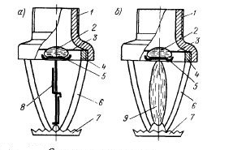
а) с металлическим замком, б) со стеклянной колбой.
1– штуцер, 2- стеклянный клапан, 3- диафрагма, 4- кольцо, 5- шайба, 6- рама, 7- розетка, 8-лекгоплавкий металлический замок, 9- стеклянная колба.

- Определить количество израсходованных за рейс запасов у судна, если при приходе в порт его осадка равна 4,9 м. Длина судна 100 м, ширина 14,0 м, первоначальная осадка 5,7 м, коэффициент полноты ватерлинии 6,8, коэффициент общей полноты 0,65, удельный вес воды не менялся 1,025 тс/м³).

Дано:
Т1= 5,7 м
Т2= 4,9 м
L= 100 м
B= 14 м
δ = 0,65
ρ= 1,025 тс/м³

Найти:
P=?

Решение:

Весовое водоизмещение судна по выхода в рейс:

D1=ρ×V=ρ×L×B×T₁×δ=1,025×100×14×5,7×0,65= 5316,675 т

Весовое водоизмещение судна по возращению из рейса:

D2=ρ×V=ρ×L×B×T₂×δ=1,025×100×14×4,9×0,65= 4570,475 т

Количество израсходованных запасов будет равно разности водоизмещений судна по выходу в рейс и возращению из рейса:

P=D1-D2=5316,675-4570,475= 746,2 т

Ответ:

P= 746,2 т

- На судне водоизмещением 5000 тс с аппликатой центра тяжести 6,3 м, требуется снизить аппликату центра тяжести до 6,0 м. Сколько груза необходимо снять с палубы с высоты 9 м?

Дано:

D=5000ст
Zg₁=6,3м
Zg₂=6,0м
L=9м

Найти:

W=?

Решение:

Если судовым краном или грузовой стрелой поднять груз, ранее находящийся на судне, то возвышение центра тяжести судна увеличится на величину, которая может быть найдена по формуле:

Zg = $\frac{W×l}{D}$;

где,

W – Вес груза.

l – Возвышение нока крана или стрелы над центром тяжести груза до подъема груза.

D – Водоизмещение судна

Исходя из этой формулы, мы можем найти

W₁ = $\frac{Zg1×D}{l}$ = $\frac{6,3×5000}{9}$ = 3500 т
W₂ = $\frac{Zg2×D}{l}$ = $\frac{6,0 ×5000}{9}$ = 3333,3 т
W = W₁ – W₂ = 3500 – 3333,3 = 166,7 т

Ответ:

W = 166,7 т

- На судне водоизмещением 2900 тс из трюма на палубу подняли груз массой 100 т. Определить новую метацентрическую высоту судна и угол крена, если до перемещения груза метацентрическая высота была равна 0,7 м, Высота перемещения груза 4 м, горизонтальное перемещение груза 4 м.

Дано:

D = 2900 тс
P = 100 т
h = 0,7 м
l_{z} = 4 м
l_{y} = 4 м

Найти:

Ɵ = ?
h₁ = ?

Решение:

Чтобы определить угол крена мы будем использовать формулу:

h = $\frac{P × l}{D × Ɵ}$ ;

из которой мы можем получить:

Ɵ = $\frac{h × D}{P × l}$ = $\frac{0,7 ×2900}{100 ×4}$ = $\frac{2030}{400}$ = 5,07˚

Получив угол крена, можно найти новую метацентрическую высоту по формуле:

h_{н} = $\frac{h-(P × l)}{D}$ = $\frac{0,7-(100 ×4)}{2900}$ = $\frac{400,7}{2900}$ = 0,138 = 0,14 м

Ответ:

Ɵ = 5,07˚
h1 = 0,14 м

- Весовое водоизмещение судна 600 т, длина 59 м, начальная продольная метацентричёская высота 85 м. Вычислить значение момента, дифферентующего судно на 1 см.

Дано:

D = 600 т
l = 59 м
H = 85 м
d_{Ψ} = 1 см = 0,01 м

Найти:

M_{Ψ} = ?

Решение:

Для определения момента возьмем формулу:

M_{диф} = D × GK1,
GK1 – плечо продольной отстойчивости,
GK1 = MG $×$ sin _{Ψ} = H $×$ sin _{Ψ,}
MG = H,
M_{Ψ} = D × H × sin _{Ψ,}
Ψ = $\frac{MΨ }{D ×H}$,
tgΨ = Ψ = $\frac{d}{l}$ ,
$\frac{d}{l}$ = $\frac{MΨ}{D ×H}$,
M_{Ψ} = $\frac{d}{l}$ × D × H = $\frac{0,01}{59}$ × 600 × 85 = 8,64

Ответ:

MΨ = 8,64

- Дайте схему сил, действующих на судно при перекладке руля.

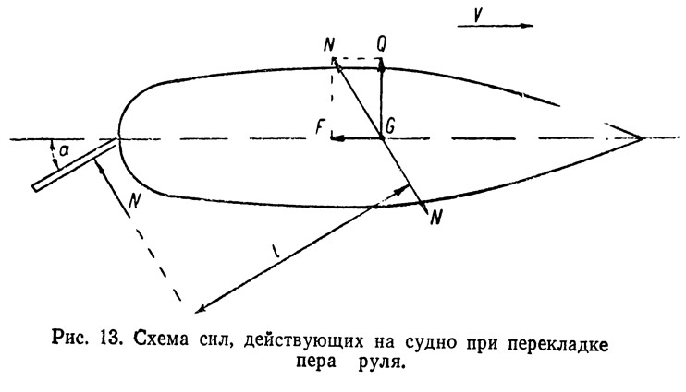
При прямолинейном движении на судно действует сила Fд (рис. 59) упора движителя и сила Rо сопротивления воды движению судна. Вследствие их на руль и подводную часть корпуса с обеих сторон одинаково, судно сохраняет направление своего движения.
Если на переднем ходу судна руль переложить на некоторый угол а вправо, то сила Ро встречного потока воды, называемая рулевой силой, будет давить на перо руля и стремиться отклонить его, а вместе с ним и корму судна влево.
Для объяснения действия рулевой силы на судно в центре тяжести судна G приложим две силы P1 и P2 (см. рис. 59), равные по величине силе Р(действующей на перо руля), параллельные ей и противоположные друг другу. По закону механики это не окажет какого-либо действия на судно. Силы Р и P2 образуют момент относительно вертикальной оси, проходящей через центр тяжести судна.
Складывая силы P1 и Fд по правилам параллелограмма, получаем равнодействующую R1 , которая стремится сдвинуть судно в направлении своего действия. Под действием момента Мр=Рlк судно приобретает вращение и будет двигаться по кривой, уклоняясь носом вправо. Таким образом, на переднем ходу от перекладки руля на правый борт судно идет вправо, а при перекладке на левый борт — влево.
Характеристикой вращения служит угловая скорость w, т. е. изменение угла поворота в единицу времени.
При движении судна по криволинейной траектории возникает центробежная сила, приложенная в центре тяжести и действующая нормально к траектории его движения, которая создает дрейф и креп судна.
При движении судна задним ходом действие на перо руля рассмотренных сил аналогично их действию при движении судна передним ходом. Когда судно идет задним ходом, корма его будет отклоняться в ту же сторону, в которую переложен руль. Если судоводитель будет стоять лицом к корме, т. е. по ходу судна, то при перекладке руля на правый борт корма будет уклоняться влево, а нос — вправо; при перекладке руля на левый борт корма пойдет вправо, а нос — влево.

ЛІТЕРАТУРА

- Белан Ф. Н., Чудновский А. М. Основы теории судна. — Л.: Судостроение, 1978.
- Горячев А. М., Подругин А. М. Устройство и основы теории морских судов.— Л.: Судостроение, 1983.
- Кулагин В. Д. Теория и устройство морских промысловых судов.— Л.: Судостроение, 1974, 1986.
- Фрид Е. Г. Устройство судна, — Л.: Судостроение, 1978.
- Регистр Украины. Правила классификации и постройки морских судов.
- Захаров А. М., Дидык А. Д. Управление судном и его техническая эксплуатация. — Л.: Транспорт, 1982.
- Бронштейн Д. Д. Устройство и основы теории морских промысловых судов. — Л.: Судостроение, 1987.

